В данном учебном году я участвовал в программе акселерации «Зеленый свет», в котором представлял проект сервиса автоматизации работы пожарной охраны «Lifeguard».

Участие в данном проекте составило объем в 120 часов, так как занимало 5 дней.

https://zelsvet.pro/tpost/l58nln98e1-finalisti-zelenogo-sveta-proshli-kulturn

https://zelsvet.pro/tpost/ymmgf88191-innovatsionnie-proekti-rossiiskih-studen

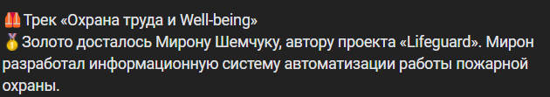

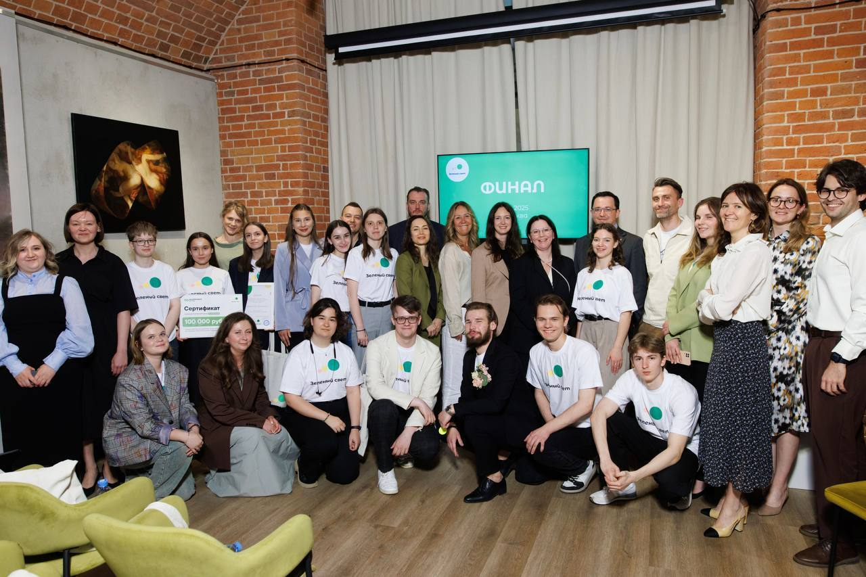В результате моего участия, мой проект занял первое место в треке «Охрана труда».